Det føles godt at have ansvar
Spørgsmål: Hvad har kompetenceudviklingsprojektet ” når beboerne sætter dagsordenen” betydet for dig?

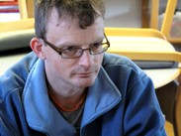
Brian Brunsvig, ordstyrer i brugerrådet for Værkstedet, Grindsted
” Vi har fået indflydelse på vores hverdag og vi kan sige vores meninger også når det gælder ting, hvor vi måske ikke har indflydelse. F.eks. brokkede vi os rigtig meget over en gammel varevogn, som virkelig var dårlig, ja den var nærmest farlig at køre i. Den skulle udskiftes, men der var bare lang tid til. Vi blev ved og ved med at brokke os, og så til sidst blev bevillingen på en ny bil fremrykket. Vi har også fået indflydelse på ting, som vi før ingen indflydelse havde på. f.eks. hvordan julefrokosten skal være. Det føles bedre at have mere ansvar.”

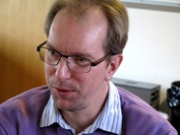
H.C., formand brugerrådet, Cafeen, Grindsted
” Vi har f.eks. fået medindflydelse på priserne i cafeen, og det er rart. Det føles helt anderledes nu. Vi holder også møder som er ”grønne” møder, hvor vi brugere kører mødet. Så laver vi en dagsorden, som er de ideer og ønsker, folk skriver på sedler og propper i en kasse, vi har stående i cafeen. Det er en hel fornøjelse nu at være til møder – og vi taler meget mere sammen også. Vi har mere med hinanden at gøre, fordi vi holder os orienteret om, hvad der sker. Nogle ting har vi selvfølgelig ikke indflydelse det gælder f.eks. fyringer af en leder, men vi er med mange steder, også når der skal ansættes en pædagog.”

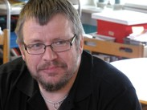
Bøje Hansen, pædagog, værkstedsassistent, Værkstedet, Grindsted
”Vi har fået så mange unge mennesker ind her. Førhen var de vant til at skulle please pædagogerne. Nu er der en hel ny generation, som sætter spørgsmål ved tingene, hvis ikke man som personale er opmærksom på, hvorfor man vælger, som man gør. Medindflydelsen betyder også, at vi løbende taler og diskuterer og giver
medindflydelsen næring.”

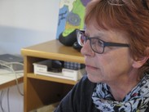
Vinnie Pedersen, teamleder, Værkstedet og Cafe Himmelblå, Grindsted
” Det har betydet nye udfordringer. F.eks. når vi skulle flytte ansvaret over til brugerne. Når de kommer og spørger os om noget, så skal man lige huske at sige, spørg jeres kammerater eller kolleger. Det kræver noget af en. Det kræver bevidsthed og nuancer. Og for brugerne ligger der den store udfordring i at vende det fra dem selv og dermed ” jeg og mig ” til at det handler om fællesskabet og dermed ”vi".”

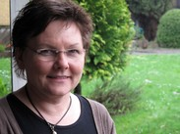
Dorthe Gjerlevsen, faglig konsulent, Område for udviklingshæmmede, Billund kommune
”Udfordringen er nogle gange, at vi sætter noget i gang i det små. Og så sker der det, at det vokser og breder sig. Det er jo dejligt, men kræver at vi er bevidste om, at det lille initiativ kan vokse sig stort. De pårørende har også været inde over forløbene. De er både meget nysgerrige og interesserede men samtidig har de stor forståelse for at det er borgerne og personalet, der sammen har skulle finde ud af, hvordan tiltagene skulle planlægges.”

Sorte bøger og enkle symboler er uundværlige
En scrapbog og stoplys-symboler hjælper Brian og H.C. med at skabe indflydelse
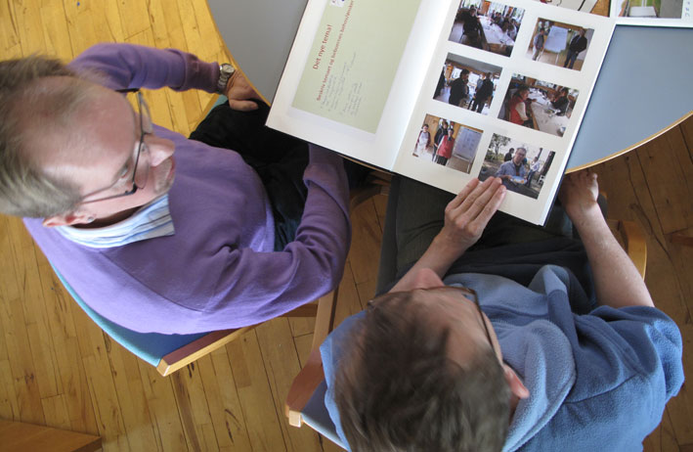
Den sorte scrapbog fylder meget. Den er fysisk stor godt 45 cm i længden og lidt smallere i bredden, så det er noget af en kleppert at gå rundt med under armen. Men mentalt fylder bogen faktisk endnu mere for borgerne i Billund/Koldings kompetenceudviklingsprojekt.
Den sorte bog rummer hele historien og processerne i projektet ”Når beboerne sætter dagsordenen”. Den er fyldt med udklip, tegninger og ord, der enkelt ridser op, hvordan borgere og personale sammen er nået frem til, hvad den enkelte kan bestemme selv og have indflydelse på. Hvert bosted eller brugerråd har store sorte bøger, der hver især er unikke, da borgerne har forskellige tilgange til, hvad de selv bestemmer og har indflydelse på.
Brian Brunsvig og H.C. (Hans Christian Holm) har hver en sort bog, der beskriver processen, de er en del af. De to mænd sidder på Værkstedet i Grindsted ved et mødebord med deres bøger foran sig.
Begge har et tillidshverv, Brian som ordstyrer for Værkstedets brugerråd, mens H.C. er formand for Cafe Himmelblås brugerråd.
Et kig i deres bøger giver indtryk af en sjov blanding af scrapbog og fotoalbum. Og der er stadig tomme sider:
” Meningen er, at vi hele tiden fylder på. Jeg kan bruge bogen til at kigge i, hvis jeg vil vide, hvad vi har besluttet, og hvorfor det er sådan. Og når vi beslutter noget nyt, kommer det også ind i bogen, ” siger Brian Brunsvig, der har arbejdet på værkstedet i seks år.
Brian Brunsvig og H.C. slår op i deres bøger, når de skal finde ud af, hvad der blev sagt om medindflydelse på et arrangement, ligesom de kan se, hvordan borgere og personale nåede frem til de tiltag, der er sat i gang. H.C. kalder sin sorte bog et fremragende arbejdsredskab. Som formand for cafeens brugerråd repræsenterer han borgere i alderen 18-80 år, og der er bogen et godt holdepunkt.
H.C. forklarer, hvorfor nogle sider i bogen er fyldt med henholdsvis en rød, gul eller grøn prik. Stoplyssymboler, der viser graden af indflydelse:
”Den røde prik betyder, at andre bestemmer. Den gule viser, at vi er med til at bestemme, og den grønne viser, at vi kan bestemme selv, fortæller H.C., der er kommet på Cafe Himmelblå i 15 år.
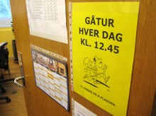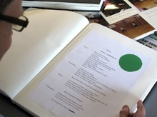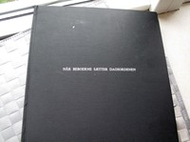
Forandring af hverdagen
For både Brian Brunsvig og H.C. er der ingen tvivl om kompetenceudviklingsprojektets forandring af deres hverdag.
”Vi har fået meget mere at sige, fortæller Brian Brunsvig begejstret. Et eksempel er borgernes ønske om en sundere hverdag. Et udspil fra personalet lagde op til, at det hvide brød til formiddagskaffen blev afskaffet. Den ide fik ikke opbakning af borgerne, som i stedet fremlagde et forslag om faste tidspunkter for en gåtur efter frokost. Det hvide brød overlevede, og gåturene er nu et frivilligt tilbud, som er blevet en stor succes. Faktisk så stor, at der nærmest er gået konkurrence i at gå flest skridt.
”Nogle af os har ligefrem skridttællere med, så vi kan tjekke, hvem der går mest. Det er sjovt og hyggeligt – og sundere, ” siger Brian Brunsvig.
H.C. har også kun gode ting at sige. Han hæfter sig ved, at det ikke længere er sådan, at personalet dikterer noget. Nu bliver der lyttet og besluttet på baggrund af borgernes ønsker.
”Det gode er jo, at man altid kan tage ting op til diskussion. At der er mulighed for, at ting kan ændre sig. Noget jeg personligt er rigtig glad for er blevet gennemført er, at vi må låne Cafe Himmelblå uden for åbningstid. Bare man laver en aftale inden. Førhen var det slet ikke muligt. Det er blevet en fornøjelse at være her, ” siger HC.

Erfaringerne skal i et menneskebibliotek
Ansatte og borgere i kompetenceudviklingsprojektet ”Når beboerne sætter dagsordenen” svømmer i erfaringer, som andre skal nyde godt af. Derfor vil Kolding / Billund kommuner sætte et rullende menneskebibliotek på landevejen fyldt med mennesker, der skal øse af deres viden og tanker.
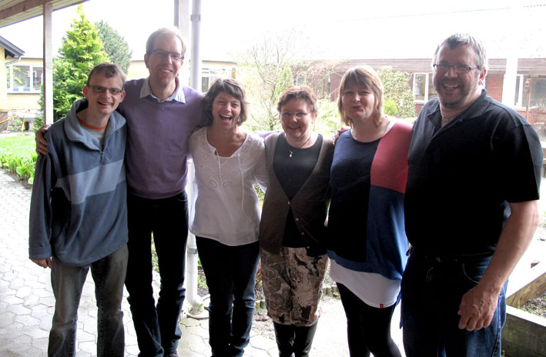

”Vi vil ud og prale med, hvor gode vi er, griner Dorthe Gjerlevsen, der er faglig konsulent i Billund kommune og har den overordnede føling med, hvordan de forskellige projekter fungerer både i kommunernes bofællesskaber, i Værkstedet og i brugernes Cafe Himmelblå under Billund kommune.
”Vi vil fortælle, hvad vi har opnået, og hvordan vi er nået der til. Om den udvikling vi konstant er i både blandt personalet og blandt borgere. Alle er blevet udfordret på rutine og vaner i tankegang. En borger kan f.eks. godt blive utryg, hvis han eller hun får meget indflydelse, det handler derfor om balance i indflydelsen og tilvænning til nye måder at være sammen på, ” siger Dorthe Gjerlevsen.
Både borgere og personale er så begejstrede for projektet, at de ikke kan få nok af at fortælle om det, og derfor arbejdes der lige nu på det, som Dorthe Gjerlevsen kalder et menneskebibliotek. Tanken er, at borgerne sammen med personalet tager ud med et slags roadshow og formidler, hvad kompetenceudviklingsprojektet har betydet for dem, og om de tanker og udfordringer der kommer, når man går sammen om at ændre hverdagen.
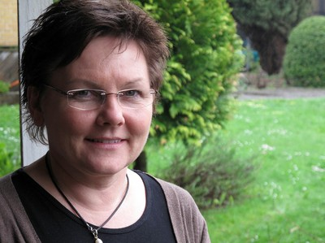
Succeser og udfordringer
En af de succeser, som borgerne samstemmende taler om, er den glæde de har fået i hverdagen, fordi de bliver lyttet til og taget alvorligt. Den største udfordring er derimod at gøre op med vanetænkning, for det gælder både for borgere og personale, at de tænker i gamle mønstre. For at ændre det, kræver det, at begge parter ændrer fokus. Og for personalet indebærer netop et ændret fokus, at man har en ekstra opmærksomhed, fortæller pædagog og værkstedsassistent Bøje Hansen, der arbejder på Værkstedet i Grindsted:
”Vi skal jo løbende diskutere og give medindflydelsen næring, men det betyder, at vi må øve os som personale. Borgerne kan f.eks. have svært ved at skulle repræsentere andres interesser end deres egne. Talspersonerne kan sidde til et møde og skulle fremlægge en ide for nogle andre borgere. Det kan de så have svært ved, fordi de måske ikke selv synes om ideen. Det er en stor udfordring for os som personale, for vi skal spotte det og holde fast i dem.”
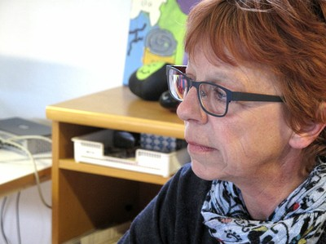
Større trivsel
Succeserne og udfordringerne under kompetenceudviklingsprojektet har også givet mere trivsel i arbejdet. Vinni Pedersen, der er teamleder af Værkstedet og Cafe Himmelblå i Grindsted, peger på, at det er en styrke, at personalekulturen bliver udfordret, fordi personalet er lidt bange for at byde ind:
” Vi har en tendens til at beskytte så meget, at brugerne bliver pakket ind i vat. Så en af de tilbagevendende udfordringer for personalet er at flytte ansvaret over til brugerne, sådan at vi husker at sige, at de skal bruge hinanden i stedet for at kontakte en pædagog med et problem.”
Menneskebiblioteket kan derfor ses som endnu et initiativ, hvor borgerne involveres, og der skal gøres op med vat-tankegangen:
”Det vigtigste er, at borgerne får mulighed for at fortælle om udviklingen med deres helt egne ord. Det vil skabe bevidsthed og nuancer i forhold til, hvad vi kan, både som borger og som personale,” siger Vinnie Pedersen.
Menneskebiblioteket vil materialisere sig som to minibusser, der i efteråret 2012 vil køre rundt til udvalgte steder i landet og fortælle interesserede om udviklingen og forløbet i kompetenceudviklingsprojektet.

